**Informationen zur Zimmeraufteilung**

Grundrisszeichnung des Erdgeschosses

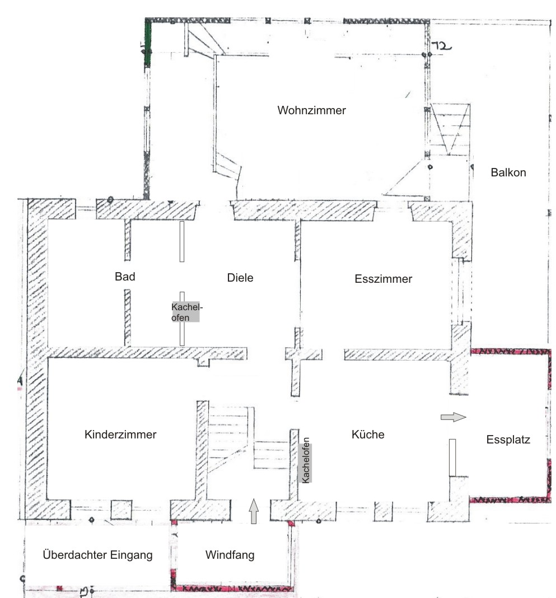

Die 14 qm große Küche hat eine Holzdecke und einen Stirnholzparkettboden. Sie ist ausge-stattet mit einer Einbauküche mit E-Herd, Kühlschrank und Spülmaschine.

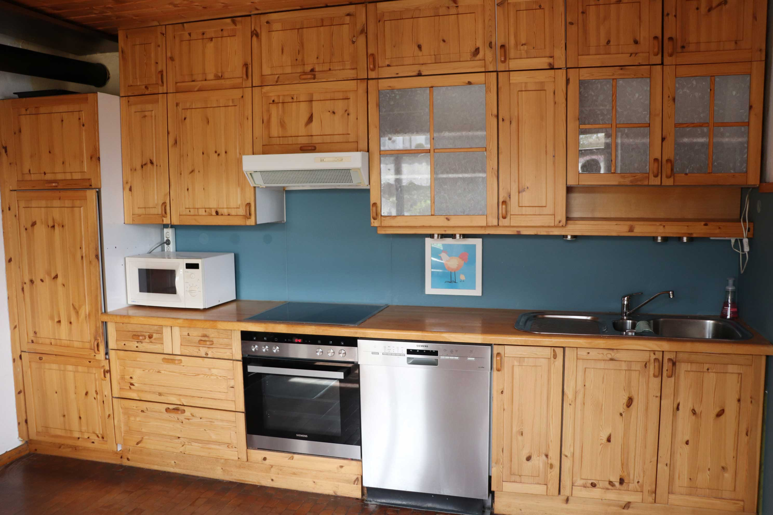

Zwei doppeltverglaste Fenster lassen viel Licht in den Raum.

Zum Heizen in der Übergangszeit ist ein Kachelofen verbaut, auf dem auch gekocht werden kann.

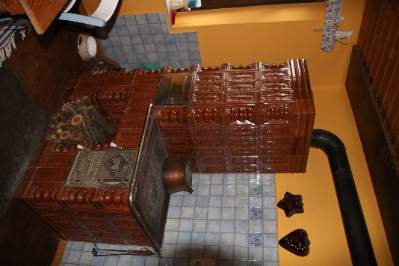 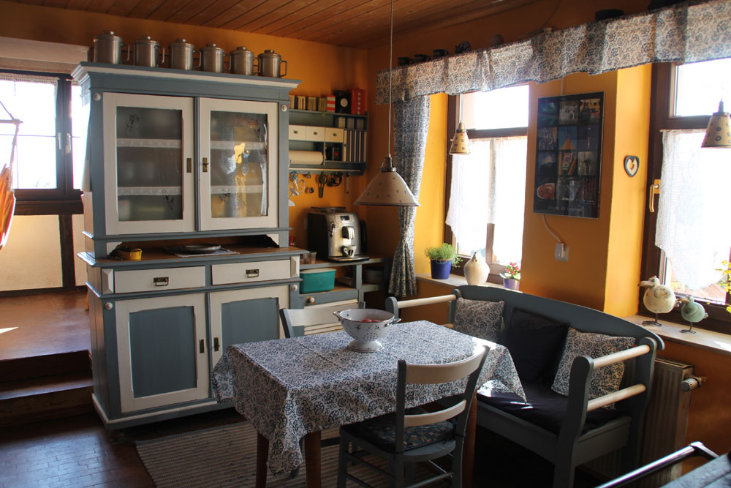

Von der Küche aus führen 2 Stufen in den 7 qm großen Erker, der als separate Essecke genutzt werden kann.

Auch hier ist die Decke mit Holz gestaltet und der Fußboden aus Eiche-Stirnholzparkett.

Ein großzügig bemessenes Fenster gibt den Blick über das Tal und auf spektakuläre Sonnenaufgänge frei.

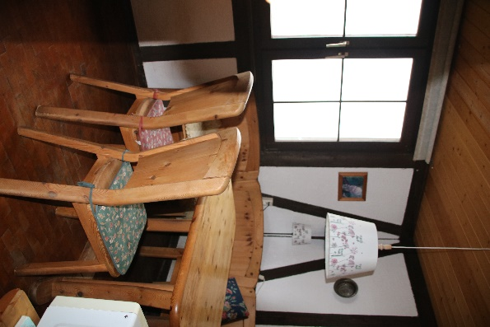 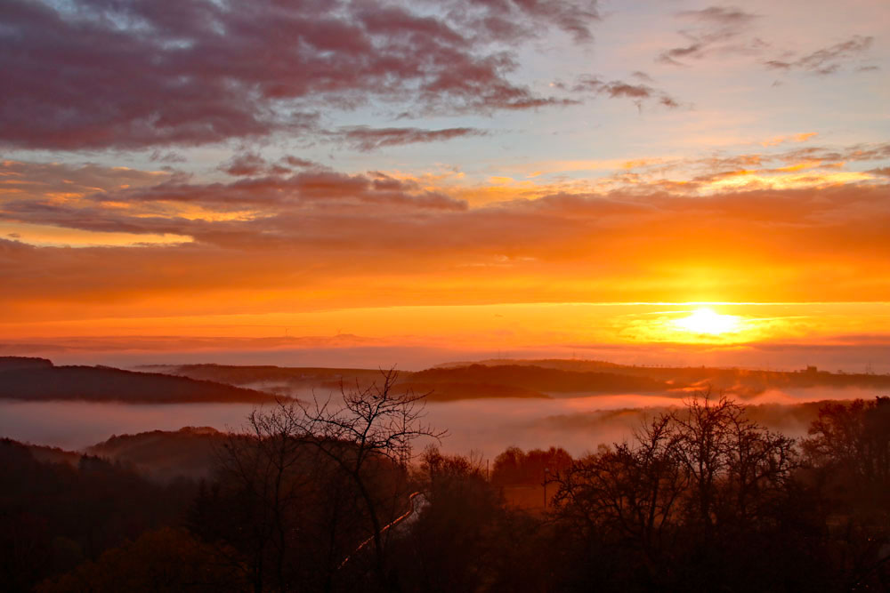

Die unverbaubare Aussicht ist zu jeder Jahreszeit und Wetterlage grandios.

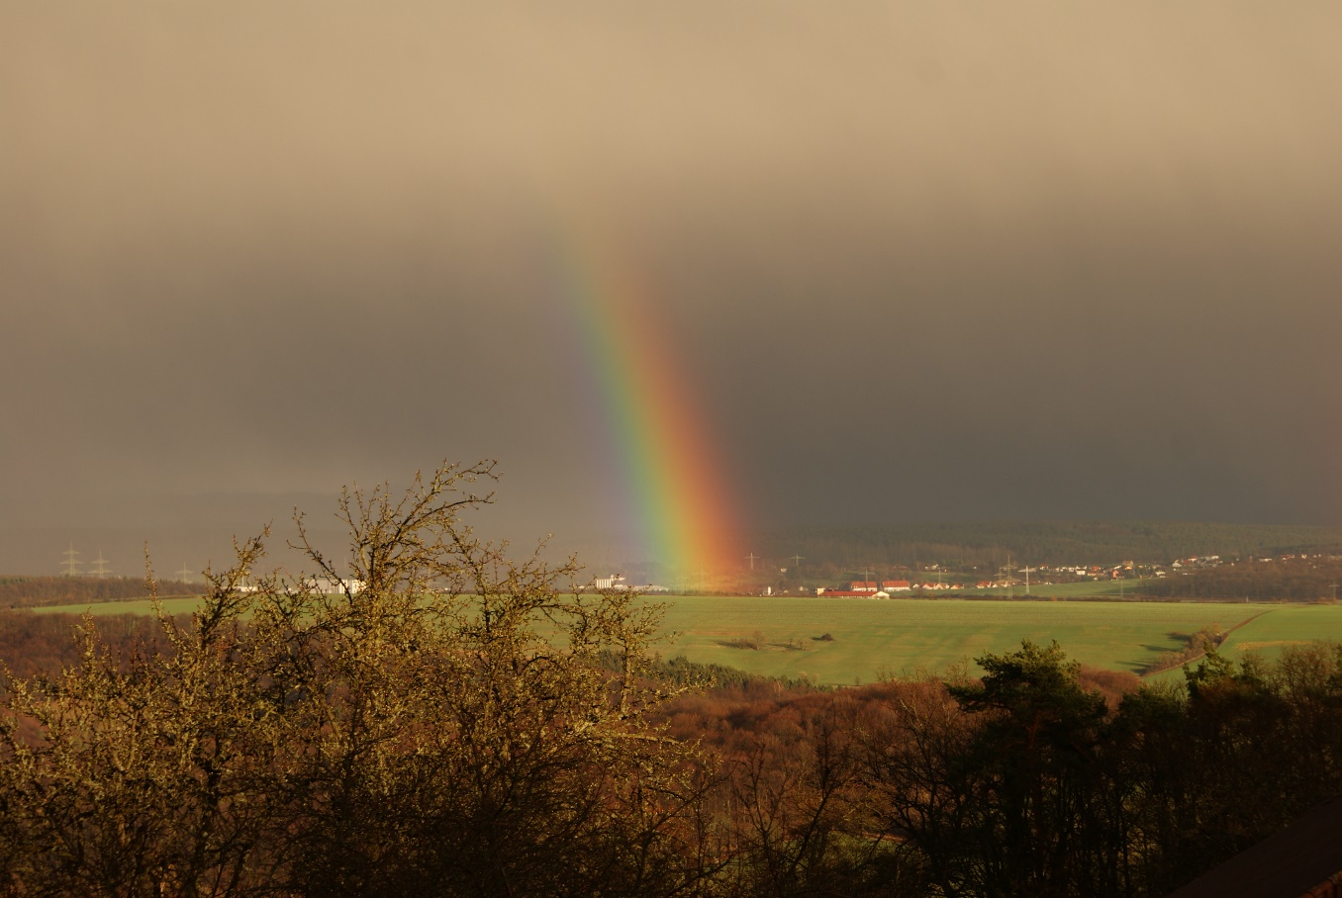

Durch die 7,70 qm große Diele gelangt man zum offen gestalteten, 12 qm großen Esszimmer. Auch hier kann man durch ein großzügiges Fenster die Aussicht in die Landschaft genießen.

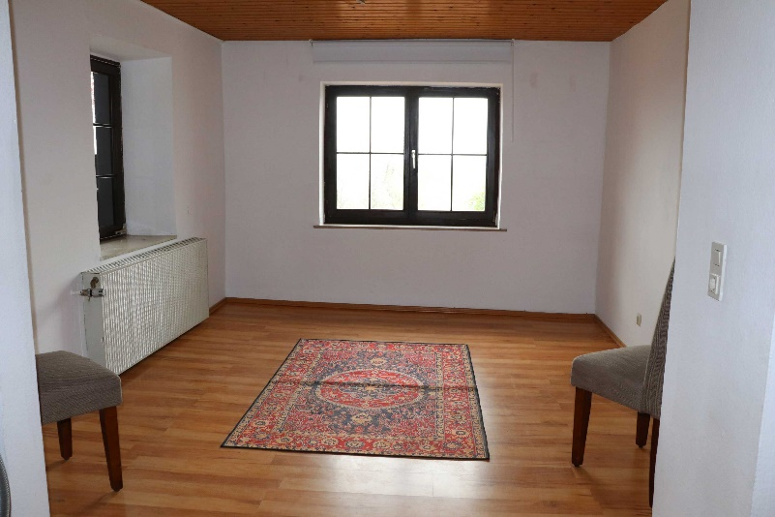

Der Boden der Diele ist gefliest, die Decke aus Holz. Im Esszimmer wurde Laminat verlegt.

In der Wand zwischen Diele und dem 11,20 qm großen Bad ist ein Kachelofen verbaut, der beide Räume in der Übergangszeit gemütlich warmhält.

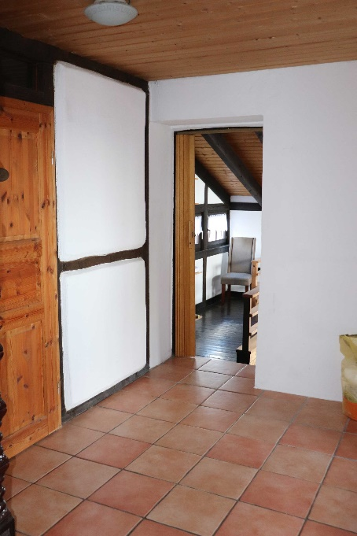 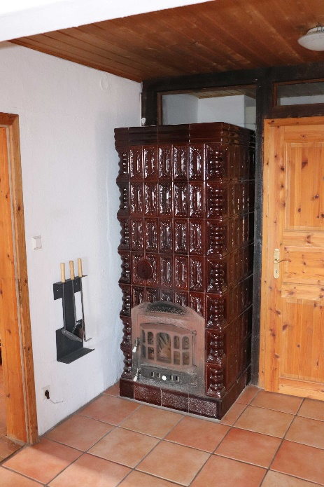

Das 11,20 qm große Bad im EG ist gefliest und hat neben Dusche und Badewanne zwei Waschbecken und Bidet.

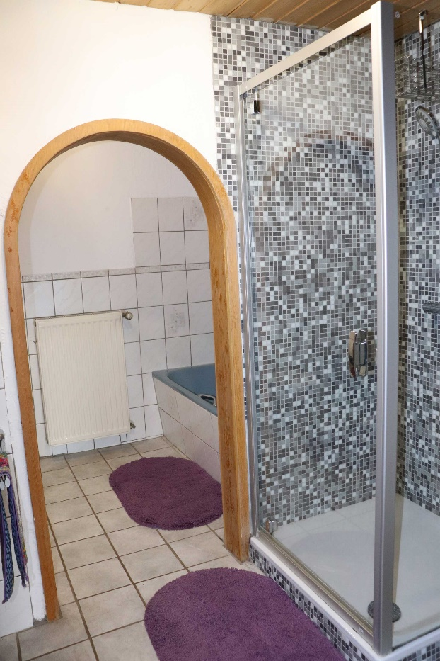 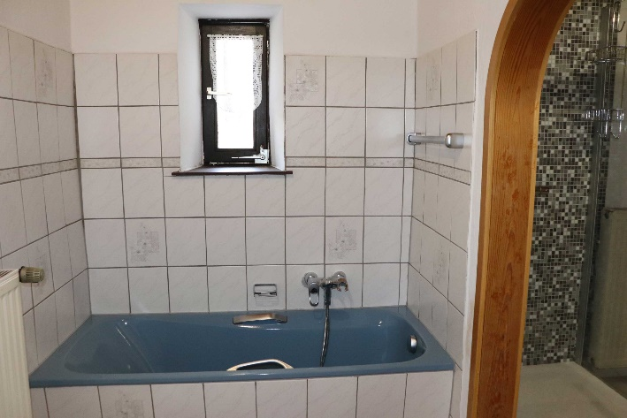

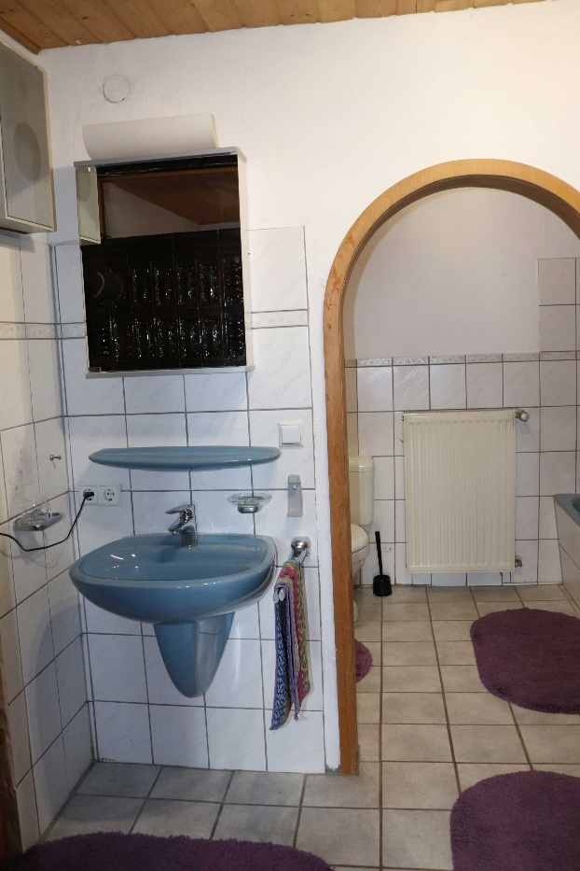 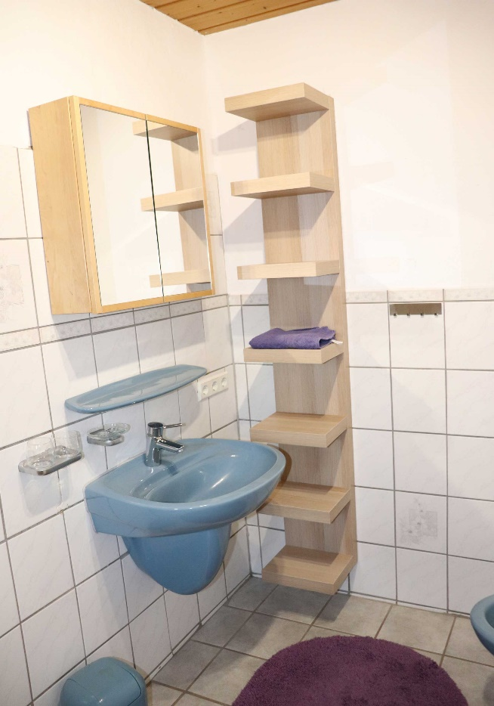

Über zwei Stufen gelangt man in den 30,40 qm großen Anbau, in dem das Wohnzimmer liegt. Der Boden des Zimmers ist mit Laminat belegt, der Bereich um den Kaminofen ist gefliest und die Decke ist ebenfalls aus Holz.

Eine große Fensterfront gibt den Blick auf die gegenüberliegende Landschaft frei. Über eine Holztreppe gelangt man auf den überdachten Balkon, der die gesamte Hausbreite einnimmt.

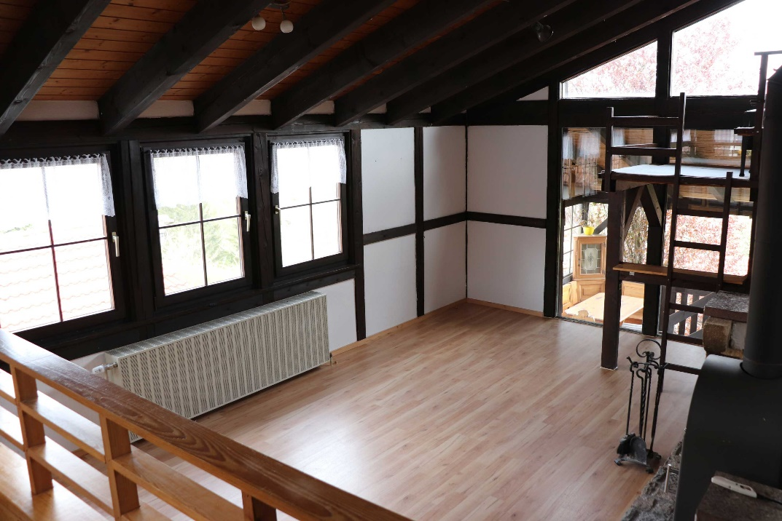

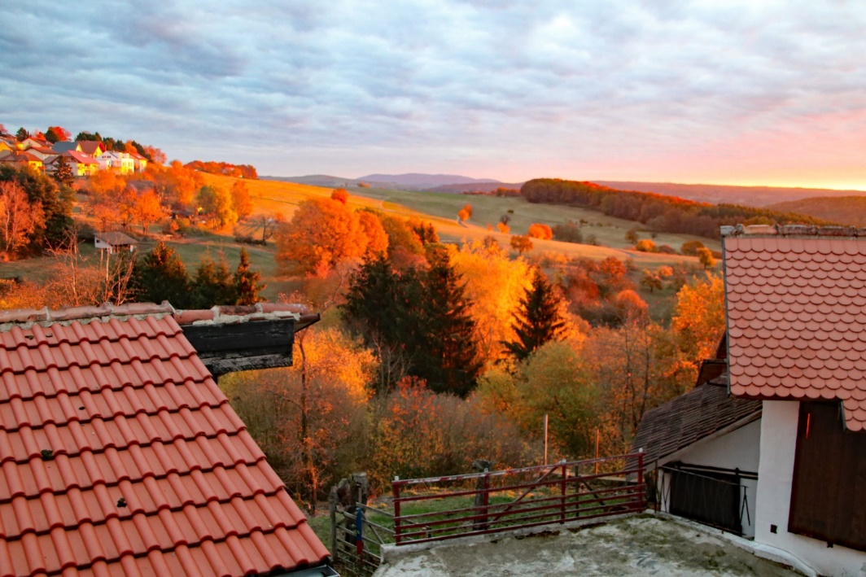

Der Blick aus dem Wohnzimmerfenster fällt zwischen den Dächern der Nebengebäude hindurch auf das herbstliche Farbenspiel des Nordpfälzer Berglandes.

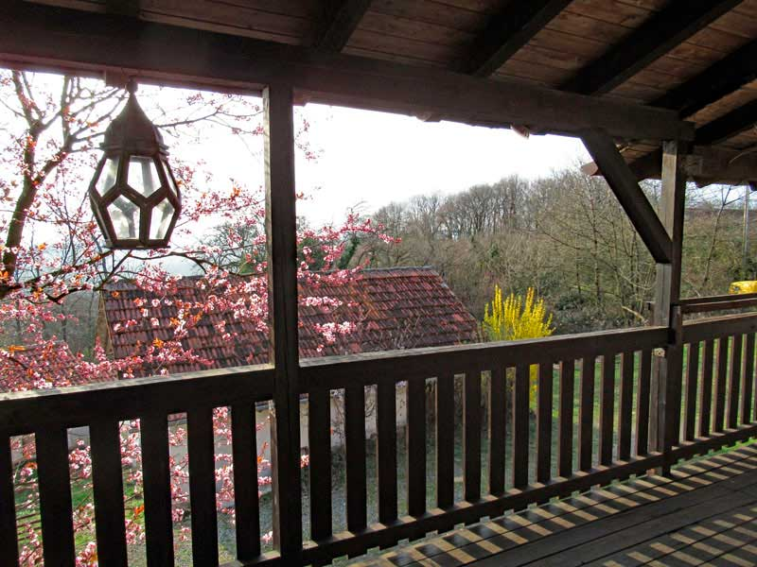

Der überdachte Balkon hat eine Größe von 14,80 qm und zieht sich entlang der gesamten Hausbreite. Von hier gelangt man über ein paar Stufen in den Gartenbereich.

Weiterhin gibt es im Erdgeschoß noch ein 14 qm großes Schlafzimmer. Es hat eine Holzdecke und der Boden ist mit Korklaminat belegt.

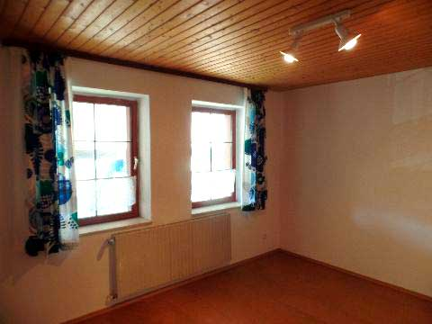

Das 11,20 qm große Bad im EG ist gefliest und hat neben Dusche und Badewanne zwei Waschbecken und Bidet.

**Das Obergeschoß**

Im Obergeschoß befinden sich 2 Schlafzimmer, ein Bad und ein separates WC.

Eine Holztreppe führt vom Erdgeschoß ins Obergeschoß.

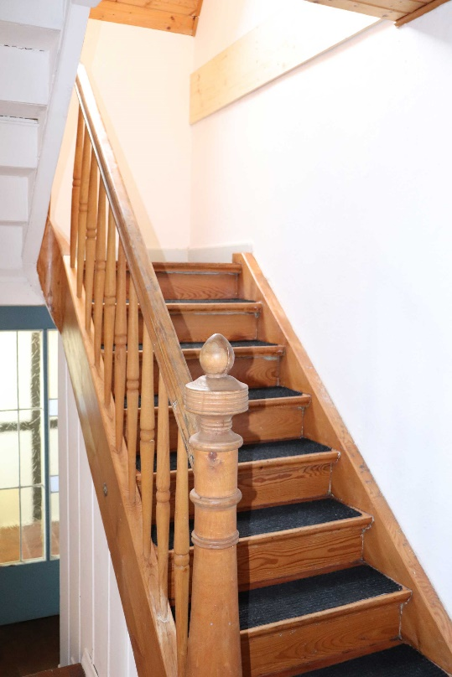 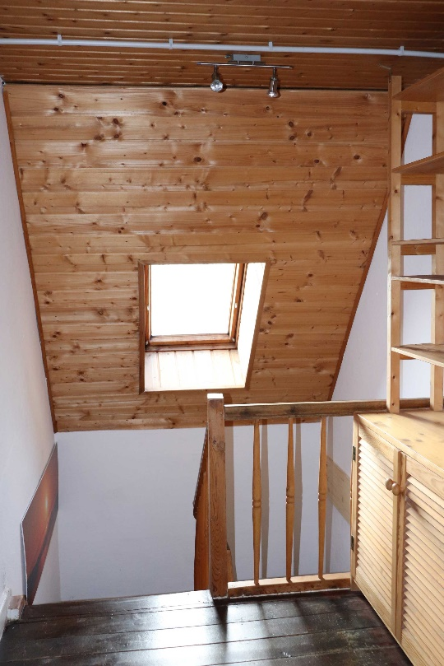

Der Flur im OG ist 6,40 qm groß, hat eine Holzdecke und einen Dielenboden. Ein Dachfenster lässt das Tageslicht herein.

Das erste Schlafzimmer ist 24,60 qm groß, hat eine Holzdecke und Laminatboden.

Über eine Auszugstreppe gelangt man auf den Speicher. Hier wurde im Jahr 2010 eine Bauder-Aufsparrendämmung aufgebracht und eine komplett neue Dacheindeckung.

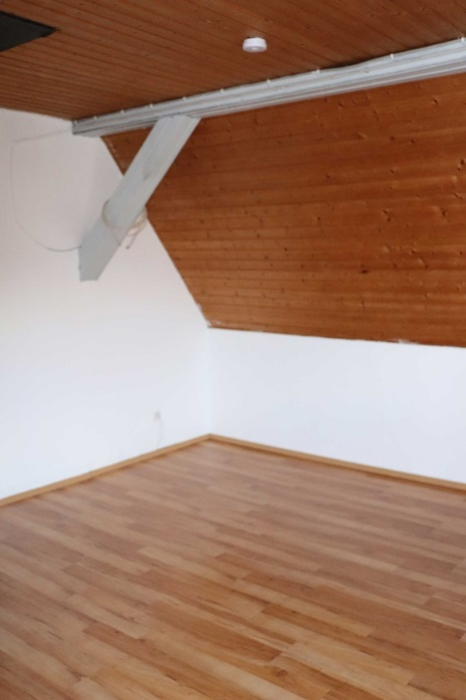 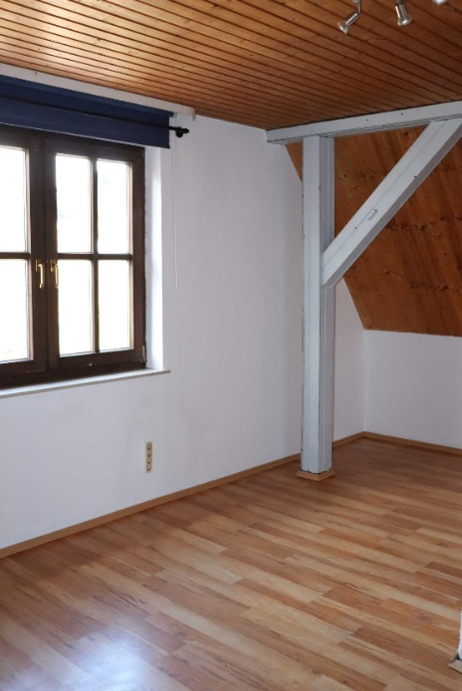

Der Raum neben dem Bad kann sowohl als Schlafzimmer als auch als Ankleidezimmer genutzt werden. Es hat ebenfalls eine Holzdecke und einen Fußboden aus Korkparkett und ist 12,30 qm groß.

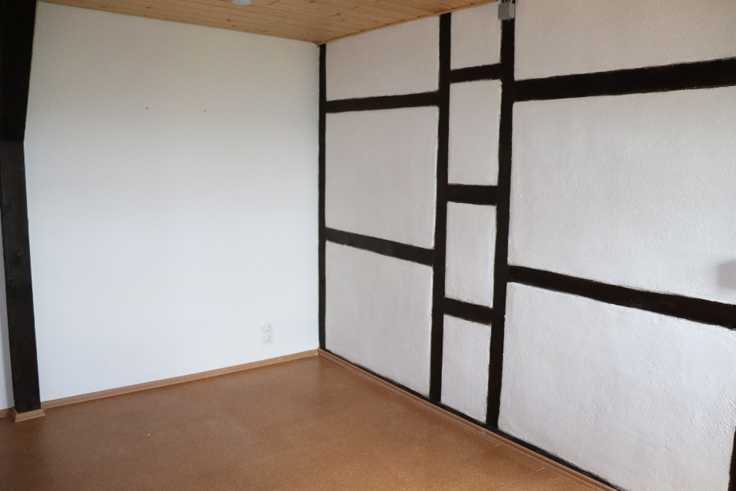

Das Bad im OG wurde 2011 erst eingerichtet und ist 10,80 qm groß. Es hat eine Holzdecke und Fliesenboden. Es gibt eine Dusche sowie ein Waschbecken. Für Tageslicht sorgt ein Fenster.

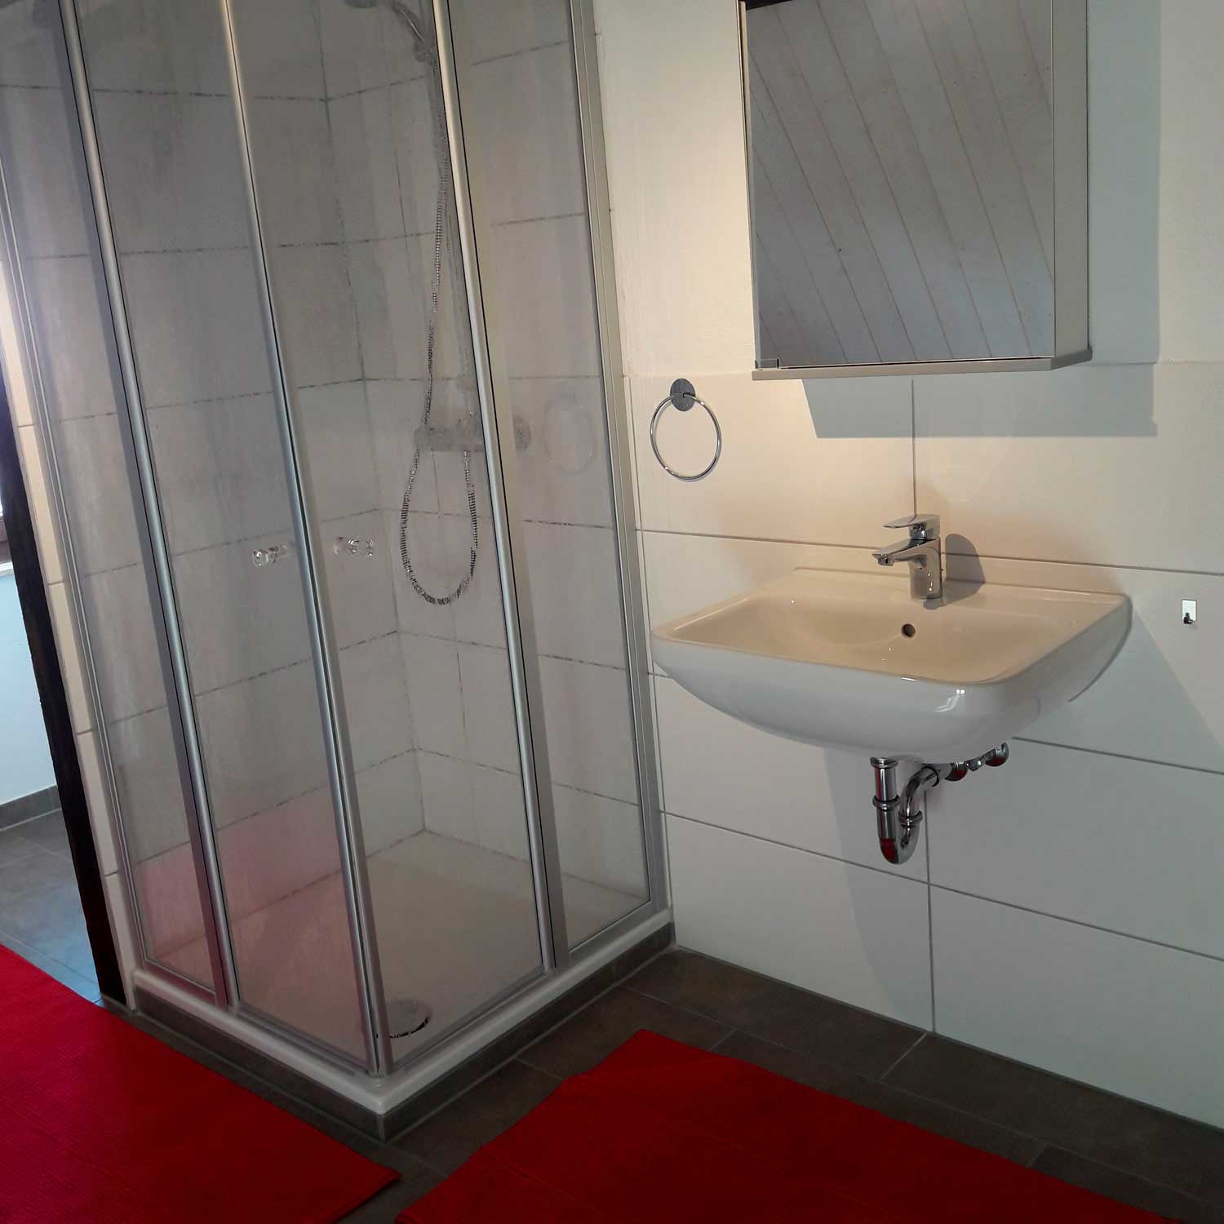 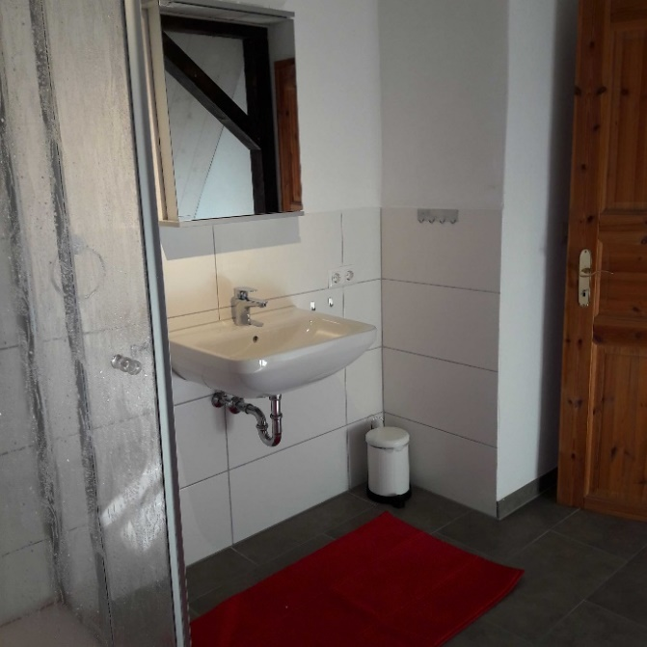

Die Toilette ist in einem separaten Raum untergebracht.

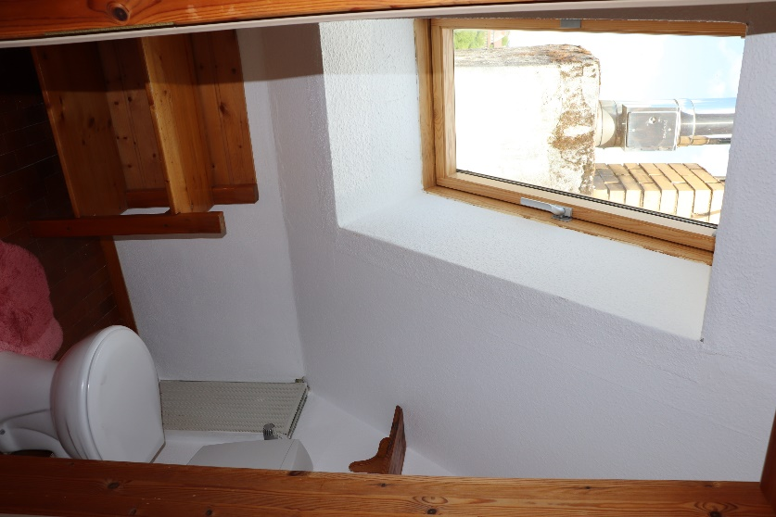

**Das Untergeschoß**

Das Haus ist voll unterkellert. Neben dem Heizungskeller liegt der Öllagerraum (zusammen 19,20 qm) und der Raum mit dem Pufferspeicher für die Solarthermie-Anlage (12 qm). Beide sind auch von außen zugänglich.

Weiterhin gibt es zwei Kellerräume (12,20 und 13,20 qm) und einen Anbau zur Straße hin, der viel Platz und Abstellmöglichkeiten bietet. Er ist 16 qm groß und von hier führt eine Tür zum Treppenabgang in den Garten und eine Tür zur Straße. Fahrräder, Kinderfahrzeuge etc. können hier von außen direkt in den Raum verbracht und abgestellt werden.

**Einliegerwohnung**

Im Untergeschoß ist mit separatem Eingang eine kleine 20,60 qm große Einliegerwohnung mit Küchenzeile und einem 3,20 qm großen Bad mit Dusche, Waschbecken und Toilette zu finden.

